Xshell远程连接linux的完整步骤

Dora_Shao 2018-08-02 17:31:33 4543 收藏 7

版权

1. 首先下载并且Xshell

2.在linux上安装ssh软件包

1）命令：sudo apt-get install openssh-server

2）检查是否安装成功：ps -e |grep ssh

3）开启ssh server：/etc/init.d/ssh start

3. shell 设置

1）进入linux输入命令获取ip：ifconfig

2）如下图修改

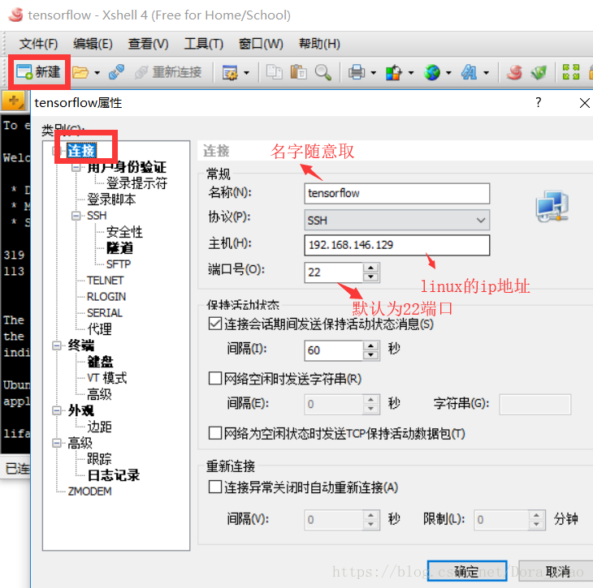

3）输入用户名和密码

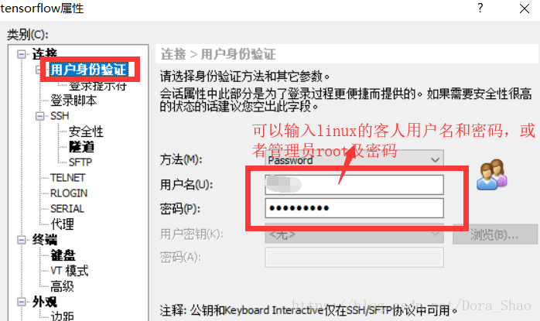

4. 连接：打开下图中的文件夹，点击

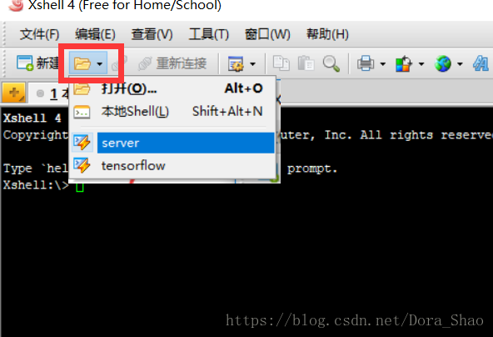

5. 修改编码（避免中文乱码）

连接后，发现linux能显示中文，而xshell上的中文显示乱码。修改

文件->属性->终端，编码改为Unicode（UTF-8）

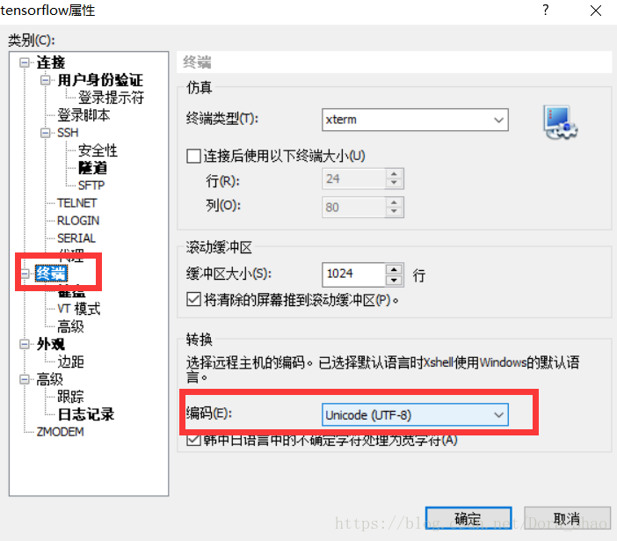

————————————————

版权声明：本文为CSDN博主「Dora_Shao」的原创文章，遵循CC 4.0 BY-SA版权协议，转载请附上原文出处链接及本声明。

原文链接：https://blog.csdn.net/Dora_Shao/article/details/81363961